Приложение № 1
к решению Думы Большебабинского сельского поселения
от 07.02..2019 г. № 86/174

СХЕМА
многомандатного избирательного округа
для проведения выборов депутатов Думы Большебабинского сельского поселения

Раздел I.

№ избира-тельного округа | Наименование избирательного округа | Количество депутатских мандатов
3 | Большебабинский многомандатный избирательный округ | 8

Раздел II.
Описание многомандатного избирательного округа для проведения выборов депутатов Думы Большебабинского сельского поселения
Номер избира-тельного округа | Название избирательного округа | Описание избирательного округа | Кол-во избира-телей
3 | Большебабинский  центр- х. Большой Бабинский | в границах: х. Большой Бабинский,  х. Ольховский,  х. Павловский | 226
 |  |  | 218
 |  |  | 48
 |  | Итого: | 492

Раздел III.

Полномочия окружной избирательной комиссий по выборам депутатов Думы Большебабинского сельского поселения возложены на территориальную избирательную комиссию Алексеевского района Волгоградской области.
Адрес местонахождения территориальной избирательной комиссии Алексеевского района: станица Алексеевская, улица Ленина, 36, каб. № 6, 2-й этаж, телефон 3-10-43. Председатель – Александр Иванович Шевченко.
Глава Большебабинского  сельского поселения | Т.А. Андреева

Приложение № 2
к решению Думы
Большебабинского
сельского поселения
от 07.02.2019 г. № 86/174

Графическое изображение схемы
Большебабинского многомандатного избирательного округа № 3
для проведения выборов депутатов Думы Большебабинского сельского поселения
Алексеевского муниципального района Волгоградской области

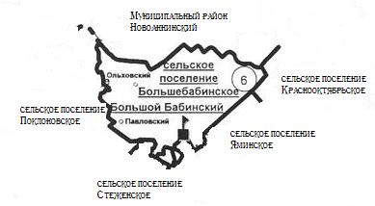

Глава Большебабинского  сельского поселения | Т.А. Андреева

